Mikä tekee tuotteesta ympäristöä säästävän?
Tähän mennessä useimmat ovat jo ymmärtäneet, mikä arvo on kestävyydellä ja sillä, että valmistamillamme ja käyttämillämme tuotteilla on mahdollisimman vähäinen vaikutus ilmastoon ja ympäristöön. Mutta mikä itse asiassa määrittää tuotteen kestävyyden? Voiteluainealalla ei ole toistaiseksi standardia, jonka perusteella tuote voitaisiin luokitella kestäväksi, ja tähän me FUCHSilla haluaisimme muutoksen.
Tuotteen ympäristöarvioinnissa on helppo tuijottaa sokeasti tuotantoketjua, mutta asia on paljon monimutkaisempi. Tämä on käynyt meille selväksi, kun olemme analysoineet omaa liiketoimintaamme. Esimerkiksi voidaan ottaa vaikkapa ympäristötehokkuusanalyysi, jonka olemme suorittaneet kolmen nykyään suosituimman hydraulinesteen koko elinkaarelle. Analyysin tulos osoittaa, että vastaus voi joskus yllättää…
Kaikki kolme testattua hydraulinestettä – Standard monograde, Standard multigrade ja Premium multigrade – olivat mineraaliöljypohjaisia. Tuotteet tutkittiin perusteellisesti sen jälkeen, kun niitä oli käytetty 8 000 tunnin ajan telaketjukaivinkoneessa.
Erilaiset tulokset eri näkökulmista
Tuotteen kestävyyden laskentaan vaikuttavat monet muutkin tekijät kuin vähäiset hiilidioksidipäästöt. Jos tarkastelemme eri tuotteiden ilmastovaikutusta, huomaamme jotakin mielenkiintoista. Tulokset eroavat huomattavasti sen mukaan, onko lähtökohtana tuotantovaihe vai käyttövaihe.
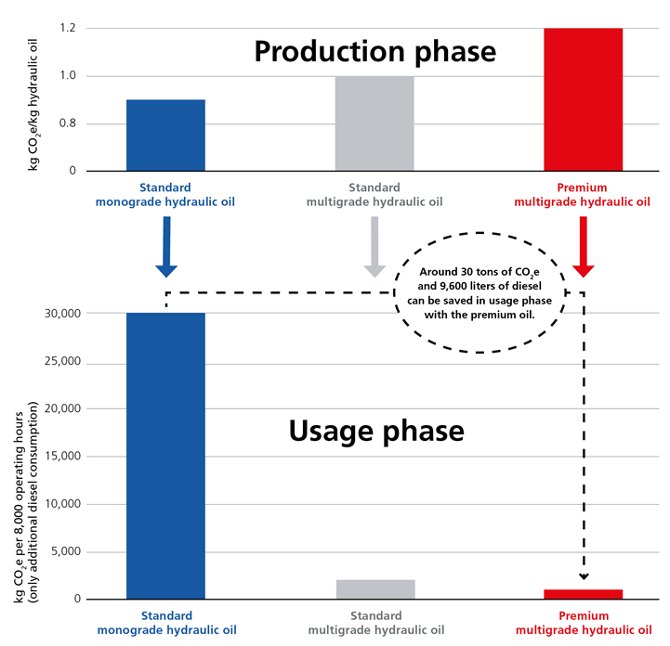
Tuotantovaiheessa Standard monograde -tuotteen hiilidioksidipäästöt ovat selkeästi pienimmät, sillä sen tuotantoprosessi on muita yksinkertaisempi eikä itse valmistus aiheuta juuri lainkaan päästöjä. Monimutkaisemman ja korkealaatuisemman Premium multigrade -hydraulinesteen tuotantoon tarvitaan siihen nähden huomattavasti enemmän energiaa. Mutta mitä tapahtuu, kun kaivinkone käynnistetään? Niinpä, tulokset kääntyvät päälaelleen.
Valinnoilla voidaan säästää sekä ympäristöä että rahaa
Tuotantovaiheessaan vähiten kestävä hydraulineste osoittautui siis selvästi kestävimmäksi, kun tarkasteltiin kokonaisuutta. Korkealaatuiset hydraulinesteet (Premium multigrade) vähentävät käyttövaiheessa kitkaa ja parantavat pumpputehoa (verrattuna Standard monograde -tuotteeseen), mikä puolestaan vähentää polttoaineenkuulutusta ja pidentää niin hydraulinesteen kuin koneenkin käyttöikää.
Tulokset osoittavat, että korkealaatuinen hydraulineste säästää noin 9 600 litraa dieseliä 8 000 käyttötunnin käyttövaiheessa. Tämä vastaa noin 30 tonnin CO₂-päästöjä ja tarkoittaa samalla noin 12 000 euron säästöä dieselkustannuksissa! Käyttöiän pidentyminen osoitti samalla, että myös hydraulinesteen kulutus väheni 8 000 käyttötunnin aikana huomattavasti 1 600 litrasta (Standard monograde) 400 litraan (Premium multigrade). Lisäksi huoltovälejä voitiin pidentää.
Nämä ovat lukuja, jotka puhuvat puolestaan – niin ekologisuuden kuin taloudenkin kannalta. Kannattaa yksinkertaisesti selvittää entistä tarkemmin, mikä ratkaisu on kestävin juuri sinun liiketoiminnassasi. Ympäristötehokkuusanalyysi on kuvattu tarkemmin tässä artikkelissa.
Uusi tarkastelutapa
Tämän tutkimuksen tulosten perusteella monen alan toimijan olisi hyvä muuttaa ajatteluaan. Se, että tuote voi kokonaisuutena tarkastellen olla ympäristölle parempi, vaikka siitä aiheutuvat hiilidioksidipäästöt olisivat tuotannon aikana suuremmat, on muutos tavalliseen ajattelumalliin.
Toivomme, että tutkimuksemme voivat herättää uusia ajatuksia niistä erilaisista näkökulmista, jotka tuotteen kestävyyden arvioinnissa on otettava huomioon. Tavoitteenamme on saada aikaan uusi EU-standardi ja uusi ajattelutapa koko toimialalle.
Jos haluat lukea lisää kestävyystyöstämme, suosittelen tutustumista Katse kestävyydessä! -blogiin.
Yleisiä vinkkejä ja neuvoja voiteluaineiden kestävään käyttöön saat täältä, ja jos sinulla on kysyttävää tai huolenaiheita, voit aina ottaa yhteyttä meihin.

Kari Luthala

